WEB project- part A

GPeeS

תיאור האפליקציה:

1. אפליקציית GPeeS (מבוטאת כמו GPS) היא אפליקציה שברגעים ספציפיים בחיים הייתה חסרה לכולנו. מטרת האפליקציה היא לתת למשתמש רשימה של בתי השימוש הציבוריים הקרובים, התקינים והנגישים ביותר אליו, לפי שני פרמטים שהזין: נקודת הציון הנוכחית בו נמצא ורדיוס חיפוש.
2. דרישות UX:
   1. היוזר- כל משתמש עם גישה לאפליקציה.
   2. האפליקציה עונה על הצורך של היוזר לדעת מה קיים באזור בו נמצא בצורה מהירה וישירה
   3. שירות- האפליקציה תחזיר רשימה של מקומות עם בתי שימוש רלוונטים והמרחק שלהם מהיוזר
   4. תהליך השימוש באפליקציה הוא הרשמה לאפליקציה ויצירת משתמש ובאשר לשימוש בזמן אמת, כאשר היוזר ירצה להשתמש בממשק, יהיה עליו להתחבר למערכת, להזין רדיוס חיפוש(המערכת תזהה את מיקום המשתמש בזמן האמת) ובשימוש עם בAPIs קיימים של Google maps, המערכת תחזיר את המקומות הציבוריים הרלוונטים (תחנות דלק, מסעדות וקניונים) הנמצאים בקרבת המשתמש ברדיוס שהגדיר.
   5. התוכן הנדרש לטובת המערכת הוא קבלת קלט מהמשתמש לטובת פעילות המערכת של רדיוס נדרש וביצוע חיפוש, API של Google מסוג Nearby search וGeo location (ייתכן ויהיה שימוש בעוד)
   6. DB- רשימת היוזרים שנרשמו למערכת.
3. ספסיפיקציות UI:
   1. ערכים-
      1. אמינות- החזרת נ.צ של בית שימוש שאכן קיים ופעיל
      2. רלוונטיות- צורך אנושי וקיים תמיד
   2. האמצעים הגרפים הם שימושים בגווני כחול וצהוב, גופן DAVID בגדלים משתנים ותמונות מגוגל (ראה סעיף 4)

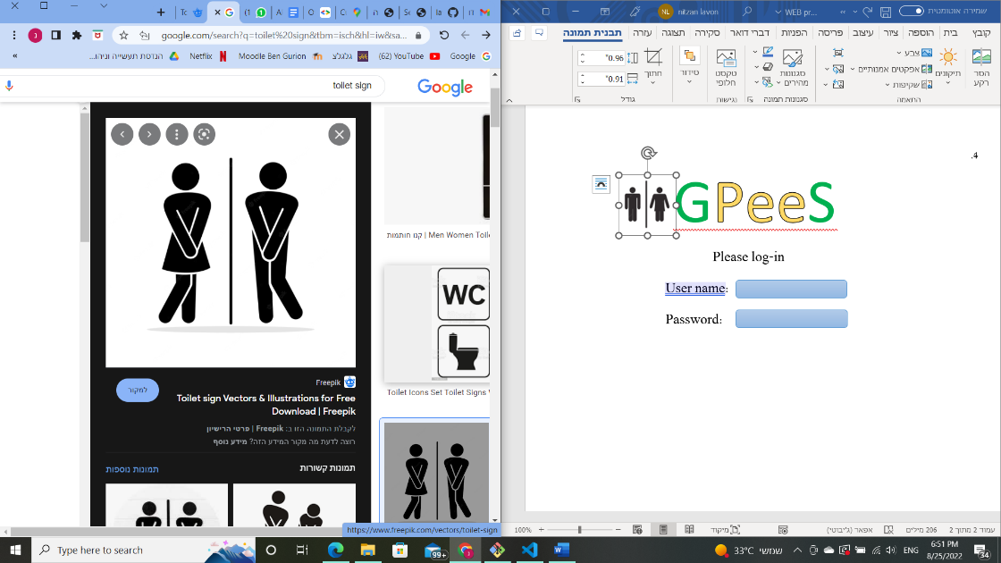GPeeS

Please log-in

User name:

Password:

Hurry up!  
 I need to pee!

Hello Nitzan!  
  
Please enter the required  
  
 distance (in Meters):



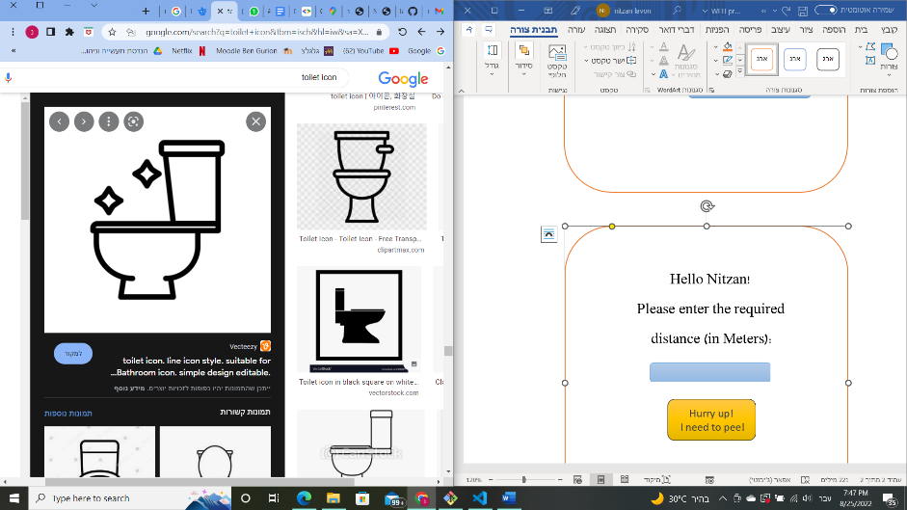



|  |  |
| --- | --- |
| Address+ distance | Full Station |
| Address+ distance | Mall |
| Address+ distance | Restaurant |
| Address+ distance | Restaurant |
| Address+ distance | Full  Station |

G**oo**d luck!